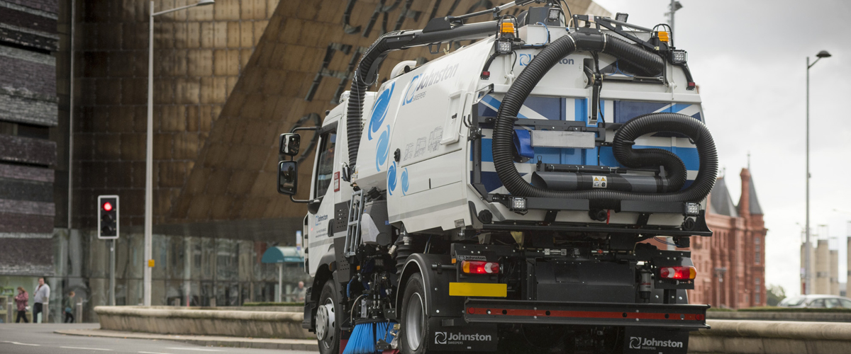

## logo

**星云宝盒技术白皮书**

**车联网应用开发的瑞士军刀**

|  |  |  |  |
| --- | --- | --- | --- |
| 更改历史 | | | |
| 版本 | 作者 | 时间 | 备注 |
| 1.0 | Awen | 2017.11.13 | 创建。 |
| 1.1 | Awen | 2018.3.19 | 更新。  确定文档的目标：介绍整个项目的背景，我们的初步工作。即是立项建议书，又是项目的目标客户的入门指南。  1 项目概述  2 用户指南 |

|  |  |
| --- | --- |
| 词汇表 | |
| 专用车 |  |
| 专用车联网超级终端 |  |
| 业务应用领域 |  |
|  |  |
|  |  |
|  |  |
|  |  |
|  |  |

# 第一部份 项目概述

## 1.1 专用车联网超级终端的需求背景

每个业务应用领域都有其专业的技术知识和商业模式壁垒。在我们深入探讨之前，举出几个业务应用领域的具体例子。

**例子之一：驾校车辆需要的高精度车载终端。**

中国驾照考试已经实现基于卫星高精度定位技术的考试系统信息化。围绕这个领域已形成一个专业的细分市场和几家上市公司。

驾校车辆包含考试车、模拟车、训练车。而按考试科目，又划分为场考和路考。

以考试业务应用相关的考试车，需要车联网终端不但对车辆数据采集方面具有特别的要求，还对车联网终端的后台软件系统的接口、安全性等方面有专门的规定，并且需要每年通过公安部专业的机构监测和认证。

围绕考试业务应用，又衍生考试模拟、日常驾驶培训训练以及考后试驾业务，这些业务又对车联网终端和后台系统提出不同的定制需求。

**例子之二：混凝土搅拌运输车辆需要的车联网终端。**

我国的基础建设方面大量采用各种工程机械和专用车辆。数字化施工以实现这个领域的作业智能化可以大大提高工程施工的效率和质量。

以混凝土搅拌车为例，其使用过程中有诸多的要求。任何预拌混凝土在未添加缓凝剂的情况下，都在1小时左右进入初凝状态，这时再进行混凝土浇注施工将影响混凝土的工程质量，因此搅拌车运送预拌混凝土有其时间控制的输送半径，一般控制在1小时以内。环境温度高于+25摄氏度，从装料、运输、到卸料延续时间不得超过60分钟，环境温度低于+25摄氏度，上述时间不得超过90分钟，且搅拌筒总转数不大于300转。混凝土出料完毕后，应迅速对拌筒内部进行冲洗，不及时冲洗，不仅会造成拌筒内混凝土的粘结，使装载量减少，进料不畅，还会给机构带来故障，是事故的诱发因素。空车行驶时，拌筒应以与搅动行驶同样的转速回转，搅拌停止回转，则拌筒滚道与拌筒托轮上会产生压痕并发生异常噪声。

围绕商品混凝土业务应用领域，只有将混凝土施工技术领域知识与车载信息技术深度融合，才能创新性的开发出搅拌车的智能辅助作业系统，提高商品混凝土企业的生产力。

从以上的个例可以看到：专用车智能化辅助作业，涉及到的专用车在不同的业务应用领域，有千差万别的需求，而每个业务应用领域如果不能与领域背景知识深度融合，则无法发挥信息技术的优势。

## 1.2 专用车联网超级终端的竞争策略

当前的专用车联网终端领域的竞争还是在各个专用车领域的内部竞争。最大的专用车联网终端市场是交通运输部、公安部、国家安全监管总局为加强道路运输安全管理工作，以“两客一危”为切入点，之后扩展到所有公路货运车辆的车载终端市场。

终端需要满足的技术标准规范如下。

（一）《道路运输车辆卫星定位系统车载终端技术要求》(JT/T 794)；

（二）《道路运输车辆卫星定位系统终端通讯协议及数据格式》（JT/T 808）；

（三）《机动车运行安全技术条件》（GB7258）；

（四）《汽车行驶记录仪》（GB/T 19056）。

这类终端及对应的平台每隔一段时间将会在政府公网上公布企业符合标准的产品型号和企业名单。

随着车载视频监控的需求日益成为刚需，交通运输部委新制定的《JT/T 1076-2016 道路运输车辆卫星定位系统 车载视频终端技术要求》正成为众多终端厂家研制新产品的参考。

另一个正在逐步形成的大市场是电动汽车远程服务与管理系统。这个市场已经制定出国家标准即：GB/T 32960.1-2016，并确立专业的检测机构。这个标准规范是国家工信部主推。

在其它专用车领域目前还没有形成具备全国性影响力的标准与规范，因此我们判断专用车领域的终端竞争和平台的厂家竞争主要将来自这两个市场的既有企业。

## 1.3 易通星云专用车联网超级终端的战略选择

**共识一：**

专用车涉及不同的业务应用领域，而车联网终端作为信息设备，必须要和业务应用领域深度融合，切实为专用车的使用客户带来生产力的提升，才能让车联网终端成为刚需。这就是易通星云提出的为“车联网终端赋予灵魂”这个说法的含义。

**共识二：**

只有长时间浸淫专业应用领域的人或公司与易通星云车联网相关信息技术的深度融合才能提出有助于生产力提升专用车联网系统解决方案。能否寻找到某业务应用领域的人和团队进行合作共赢，是易通星云是否涉足某个专用车领域的决策依据。这是易通星云提出的“借船出海”这个说法的含义。

**共识三：**

进入某个业务应用领域，不可避免的会出现反复的用户化定制工作。如果把有限的技术和市场资源投入的无限的用户化定制工作，将导致易通星云的业务无法实现快速规模化增长。易通星云必须抽取车载关键共性的技术，提炼出标准化的计算平台，让车联网超级终端产品成为比尔盖茨眼中每个书房中的PC，乔布斯眼中每个口袋中的智能手机，让星云宝盒成为每台汽车中的可进行车辆业务应用二次开发的标准化产品。它能为车联网应用开发者提供**低门槛的开发接口、调测环境和稳定运行的底层软硬件平台**。这就是易通星云提出的“产品标准化”的含义。

# 第二部份 专用车联网超级终端需求

## 2.1 引言

### 2.1.1 改变世界的机器

1999年夏天一个空气清新的早晨，我们站在长安集团技术中心窗前，窗外楼下的广场上整齐的停放着一排排新出厂的微型车，气势磅礴。也是那一年，我们读到《改变世界的机器》这本书，该书作者将人类迄今最大的制造业图景缓缓展现在我们的面前——工业中的工业在转化，汽车工业对我们来说，要比乍看起来更为重要。汽车是流淌着马车基因、蕴含着人类科技结晶的钢铁怪侠，它改变了我们的生存方式和价值观念，成为动力与时尚、驾驭与征服的代表。从发明到发展，它凝聚了无数人的智慧与创新。作为改变世界的机器，汽车实现人类自由行走的亘古梦想，使全球工业文明如虎添翼，更成为人类改造自然的强大助手。

### 2.1.2 专用车联网

2017年秋天这个周六的下午，开始创业第4个年头的我们在7楼办公室谈论电动汽车，构思着公司的未来。我们坚信蓬勃发展的信息技术将赋予这钢铁怪侠以灵魂，并将此作为我们的责任。我们把自己的目标锁定在专用车联网领域并给专用车了如下的定义：装置有专用设备，具备专用功能，用于承担专项作业任务、专门运输任务以及其他专项用途的汽车和可行走机械。我们所瞄准的第一类专用车是驾校的考试训练车，在这之后，我们将走向田野、工地、机场、港口，把农机、建机、引导车、牵引车、……、这些形态纷呈的专用车辆作为我们新的目标。这是一个广阔的天地，我们要让这些专用车辆更加“聪明”的运作。

### 2.1.3 感知时空、对话万物

三年前，我们选择了一个特殊的专用车领域：驾校的培训车辆作为我们事业的开始。怎么才能让一部驾校训练车辆教会一个没有驾驶经验的人类驾驶技能呢？我们研究了两个关键的技术：让车“感知”高精度的时空，让车“对话”这世上的万物。

## 2.2 钢铁怪侠的灵魂

灵魂需要实体的支撑，我们认为未来的车辆上一定会出现类似今天每个家庭WiFi路由器这样的终端产品。它能够提供互联网接入功能，通过车载总线和各类车载设备及传感器联接，并具有较强的计算处理能力。这个终端的内部开发项目代号叫iovBOX。车联网应用目前依然是一个碎片化的池塘群市场。每个池塘规模不大，水不深，一个项目涉及的车辆数目通常只有几十到几百部的规模。即使这么小的项目规模，客户却依然希望深度的定制才能满足其个性化的业务管理要求。显然客户可接受的定制价格一般很难覆盖终端和平台侧的定制研发成本投入——这正是任何一个早期不成熟市场的显著特征。而对于所有期望利用早期不确定性市场迷雾获取发展机会的创业公司，都要克服这个困难。我们的逻辑是抽取每个池塘的共性需求，形成标准的产品，而把个性化定制任务托付给池塘的原来创业者。

我们三年多在车联网终端市场的实践得出不同客户对车联网终端的一些共性的需求。我们把这些需求进行了两个层次的简单的划分——基础刚需和增值性需求。基础刚需类似手机产品的通信功能，增值需求则是类似手机的娱乐、新闻、社交等功能。

### 2.2.1 iovBOX的基础功能

基础功能通过提供一个标准的二次开发环境，让各个池塘的原系统集成商玩家能非常容易的定制车联网应用，完成数据采集、数据解析、平台对接和数据可视化的任务，从而满足他们客户的软硬一体化的智能车联网应用需求。iovBOX的基础功能让如下的车联网应用开发工作变得非常简单。

1. **对车辆现场不同来源的数据进行采集、解析、转发功能。**

联接不同的车载配套设备，对接和实现其接口及私有协议；按照不同业务需求，对车端采集数据实现较复杂规则的逻辑处理解析；对接不同的车联网云端平台，实现政府企业要求的数据上报与下发指令响应。

常见的车联网功能需求举例。

功能点A：1）从串口（数传电台）获取差分服务数据；2）把差分数据通过网口提供给高精度定位模块；3）通过高精度定位模块从网络获得高精度定位数据；4）把高精度定位数据通过wifi网络发送给车载平板。

功能点B：1）根据差分服务异常，则闪烁指示灯1#；2）高精度定位数据固定解失败，则闪烁2#。

功能点C：1）从后台获取电子围栏区域定义；2）采集轨迹点；2）按指定的要求发送回特定的后台服务；4）检查当前位置与电子围栏的触发规则是否匹配并生成上报事件。

功能点D：1）采集车载CAN总线数据；2）解析特定CAN ID；3）根据CAN ID进行各种业务逻辑处理；4）按业务应用需求把车辆状态数据融合并发送给特定的后台服务，或响应后台服务请求，通过CAN实现控制操作。

功能点E：1）采集和存储多路车载摄像头的监控视频数据；2）建立存储视频时空和各种车辆状态信息与视频的索引关系；3）响应云端指令上传历史视频及对应传感数据；4）响应平台指令实时转发车端的不同通道的音视频数据。

**第二、对终端的远程管理功能，响应云端BOSS系统发送的升级指令、配置指令、状态信息查询指令。**

常见的车联网功能需求举例。

功能点A：对接JT808的客运、货运政府监管平台。

功能点B：对接电动车的电池及车辆各种信息的管理平台。

功能点C：对接市面数以百计的不同企业自建车联网业务平台。

**第三、把终端采集的数据通过更加直观的方式呈现出来。**

常见的车联网功能需求举例。

功能点A：用日历的方式显示一部专用车的作业历史统计图，通过司机的手机或车载平板就可以访问。

功能点B：1）用地图的方式呈现车辆的轨迹和与轨迹点对应的其它数据；2）根据轨迹计算出作业的面积。

动能点C：1）本地司机能够在作业过程中，获得车辆作业辅助的语音提示；2）通过语音或视频等人机交互形式，获得作业效果评分，包含历史进步和横向排名。

### 2.2.2 iovBOX的高级功能

iovBOX的高级功能通过引入人工智能算法实现，以底层基础服务库的方式提供给车联网应用的二次开发人员，帮助他们利用计算机视觉、惯性导航、智能控制系统的算法进步，开发出高级智能车联网应用。

* 感知类智能服务：融合北斗/GPS厘米级高精度定位算法的RTK功能、融合计算机视觉智能算法的视频传感功能、融合智能惯导算法微机电传感功能、融合近场超声波传感功能。
* 控制类智能服务：智能控制刹车。

## 2.3 车联网应用开发场景

目前众多中小系统集成商难以完成复杂的深度定制的车联网应用，而大型系统集成商或传统车载终端厂家又因为项目规模小而不愿参与其中。需要有人能够填补这个空白市场，以标品的方式解决车载智能终端硬件上的嵌入式软件二次开发的问题，之后让不同领域的众多系统集成商得以低成本的在这个标品之上完成各种特色的定制产品开发。

农机、建机、工起、环卫机械、重型卡车、牵引车等专用车辆在工农业生产、道路施工、物流货运、特种作业等方面发挥着巨大的作用。由于这类车辆操控复杂，出现事故损失重大，因此对这类型车辆的操控辅助和运行管理有特殊的要求。

信息系统与专用车辆的深度融合，能够有效解决专用车辆高效率作业和运行安全管理的需求，专用车联网应用是适合中小车联网创业企业的一个重要切入点。

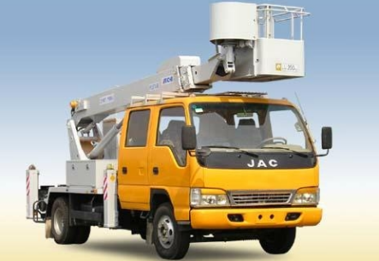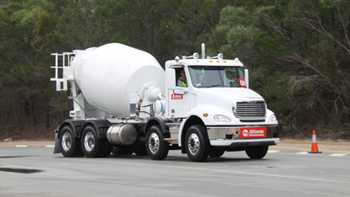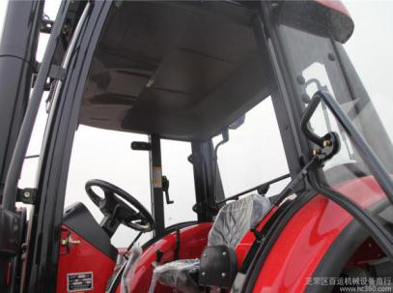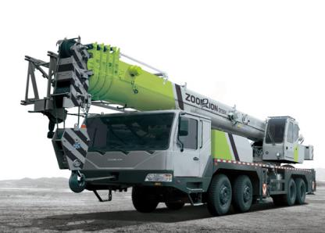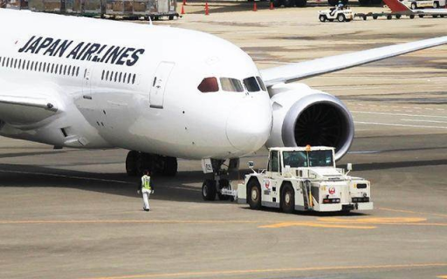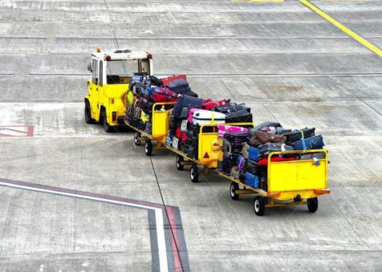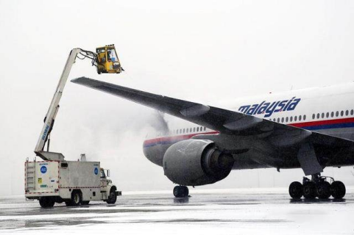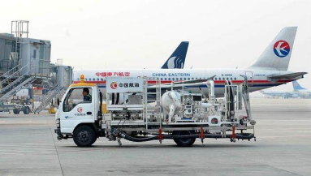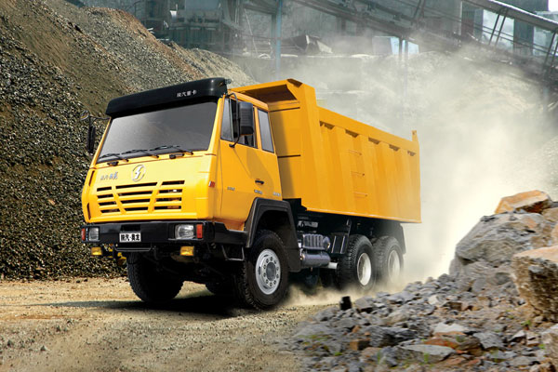

### 2.3.1 驾考驾培车辆

重点推广电动车替换燃油车进入驾照考试考场。当考试车辆使用特别定制的电动车之后，能够有效拉动周边的驾校购买电动车，能有效降低驾驶培训这类低速高污染的驾驶培训活动。

大力在驾考驾培行业推广电动车，还能够有效锁定购车的消费人群，引导购车消费和汽车后服务市场。

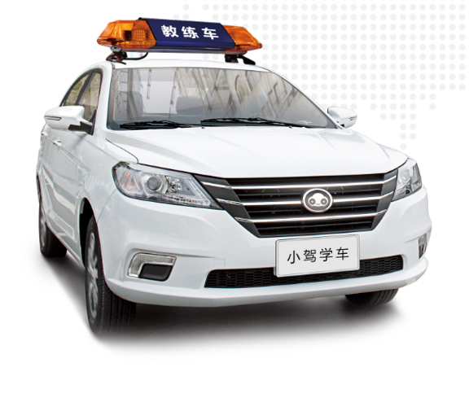

### 2.3.2 混凝土机械

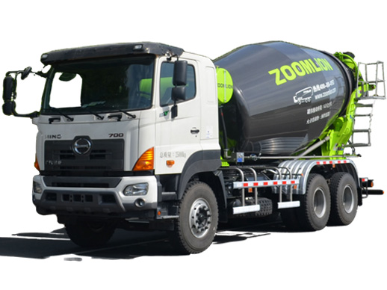

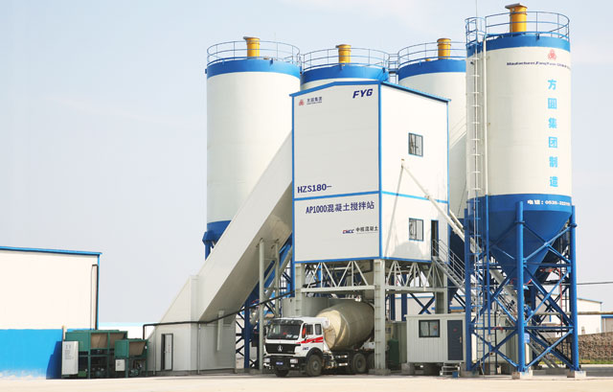

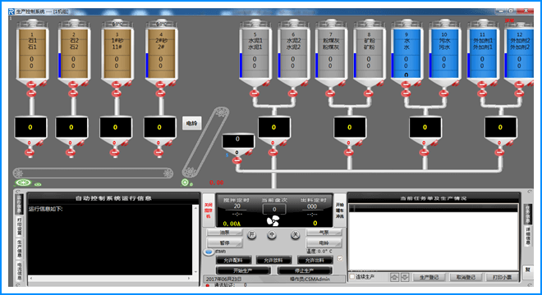

### 2.3.3 环卫车辆

重点推广铝合金运油车,供液车（洗井液，压裂液，减水液），矿区自卸车等。这类型车辆通过加装智能网联功能的电子终端设备，能够将车辆与采油、采矿、运输的作业要求紧密结合，促进车辆使用单位的车辆作业效率的提升，提高车辆作业安全保障，从而增加车辆的市场竞争力，还能促进专用车企业进入作业车辆的后续运营服务等后市场，帮助车企通过已销售的车辆利用后续的信息化服务获得盈利。

### 2.3.4 机场专用车辆

重点推广铝合金运油车,供液车（洗井液，压裂液，减水液），矿区自卸车等。这类型车辆通过加装智能网联功能的电子终端设备，能够将车辆与采油、采矿、运输的作业要求紧密结合，促进车辆使用单位的车辆作业效率的提升，提高车辆作业安全保障，从而增加车辆的市场竞争力，还能促进专用车企业进入作业车辆的后续运营服务等后市场，帮助车企通过已销售的车辆利用后续的信息化服务获得盈利。

### 2.3.5 重型卡车

重点推广铝合金运油车,供液车（洗井液，压裂液，减水液），矿区自卸车等。这类型车辆通过加装智能网联功能的电子终端设备，能够将车辆与采油、采矿、运输的作业要求紧密结合，促进车辆使用单位的车辆作业效率的提升，提高车辆作业安全保障，从而增加车辆的市场竞争力，还能促进专用车企业进入作业车辆的后续运营服务等后市场，帮助车企通过已销售的车辆利用后续的信息化服务获得盈利。

加装的电子设备还能将车辆的作业工况、驾驶行为、作业效果等数据持续送回车企，车企通过这些数据，能够进一步研究智能驾驶技术，也能够协助车企技术部门改良车辆设计。

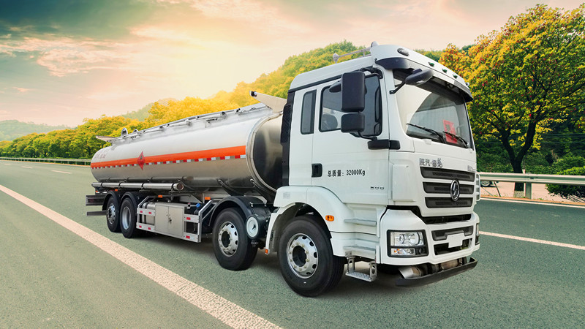

### 2.3.6 矿山机械

重点推广铝合金运油车,供液车（洗井液，压裂液，减水液），矿区自卸车等。这类型车辆通过加装智能网联功能的电子终端设备，能够将车辆与采油、采矿、运输的作业要求紧密结合，促进车辆使用单位的车辆作业效率的提升，提高车辆作业安全保障，从而增加车辆的市场竞争力，还能促进专用车企业进入作业车辆的后续运营服务等后市场，帮助车企通过已销售的车辆利用后续的信息化服务获得盈利。



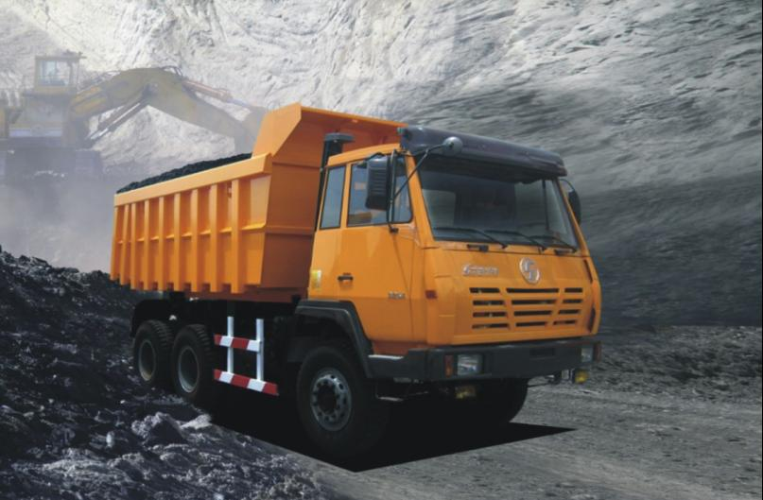

### 2.3.7 其它专用车辆

市政公务车辆。

医疗救护车辆。

消防救火车辆。

# 第三部份 专用车联网超级终端解决方案

## 3.1 专用车联网解决方案

易通星云为广大专用车联网系统集成商提供了完美的车联网应用二次开发和快速部署的软硬件技术平台。易通星云提供的车联网解决方案包含：星云宝盒（车联网关）、驾舱操控辅助平板和智能手机客户端应用软件、ET-iLink车联网平台三个组成部份，是一个完整和开放的“人-机-云“融合智能系统。得益于标准化的工业接口，易通星云的车联网解决方案既可以作为一个整体系统与第三方应用无缝集成，也可以拆分为星云宝盒终端、ET-iLink服务器群（DOCKER版本）单独集成到系统集成商的应用系统中，成为其有机组成部份。

### 3.1.1 星云宝盒

星云宝盒能支持四个基础功能的开发：一是通过CAN总线及485等工业总线协议，实现与车辆电控系统和各种车载作业设备的联接和数据的采控；二是通过3G或4G移动网络，实现车辆现场数据回传远端平台，或接收远端平台指令到车辆现场；三是具备实时定位能力，能够辅助驾驶人员进行车辆操控；四是能够与远端进行视频、音频的流媒体数据互传，实现各种指挥控制的应用要求。

星云宝盒达到量产状态的有两款具体型号：E529、E515S。这两款型号的产品为专用车辆精心设计，能够满足车辆作业时严酷的电磁兼容性要求和防水防尘抗震要求。

星云宝盒E529是国内第一款真正支持高级脚本语言进行二次开发的嵌入式终端。车联网系统集成商的开发人员无需了解嵌入式终端产品艰深的底层软硬件知识，利用强大的集成开发工具环境，程序员能高效的编写车联网终端应用程序，并方便的设置断点和单步调试程序的各种逻辑功能。

星云宝盒E515支持北斗厘米级RTK高精度定位功能，是拖拉机及工程机械实现自动半自动驾驶功能的理想硬件平台。

### 3.1.2 驾舱平板和手机应用

驾驶舱操控辅助平板和智能手机客户端应用软件通过WiFi联接到专用车辆高精度智能网关，帮助驾驶员掌握车辆本地设备状态和行驶姿态，应用软件还能帮助驾驶员与远端后台系统实时通信和实现各种作业任务的网络协作作业。

智能手机及车载平台开源软件DEMO提供了诸多地图轨迹显示、车辆工况可视化报表、电子围栏规则触发报警、智能辅助驾驶等开发样例，很多样例简单修改即可应用的系统集成商的客户项目中去。

### 3.1.3 ET-iLink车联网平台

高精度专用车联网云平台位于数据中心，支持大并发和具备高稳定性，是具有高扩展性的工业物联网云系统。它连接企业的各种“数据湖泊”，在人员与机器之间建立沟通的桥梁，将现有专用车辆升级为智慧机器。高精度专用车联网云平台能让人们了解机器内部发生着什么、机器是否出了问题、我们应该怎么做。

ET-iLink专用车联网平台是一个基于MQTT标准的支持海量并发的高稳定性服务系统。它在MQTT协议基础上，扩展了文件和音视频传输的功能，能够有力支持车联网系统集成商在其车联网应用中集成车端多路视频监控、语音对讲调度等功能。

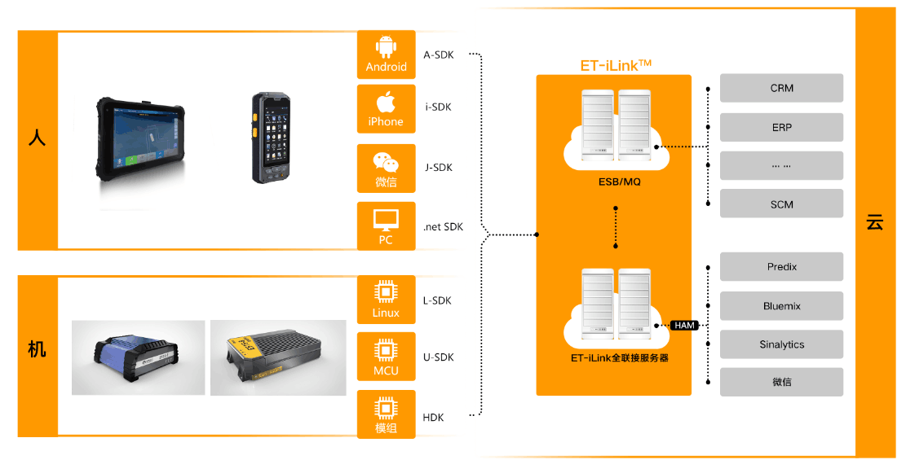

➋车联网关——机机接口

➊客户端应用软件——人机接口

➌专用车联网云——云云接口

## 3.2 星云宝盒开发环境

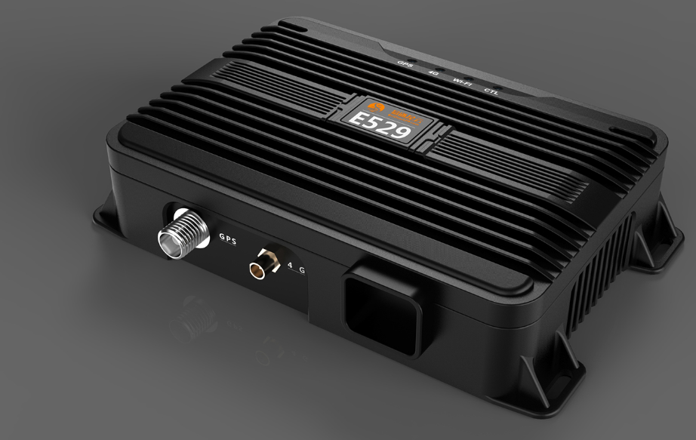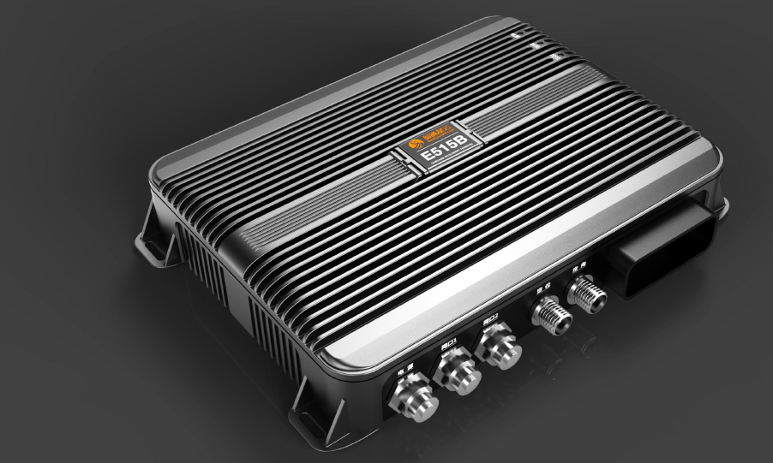

## 3.3 成功案例

易通星云为中联重科定制的“中联盒子”新一代智能车载网关，帮助中联解决工程机械的工况信息采集和快速部署数字工地服务。

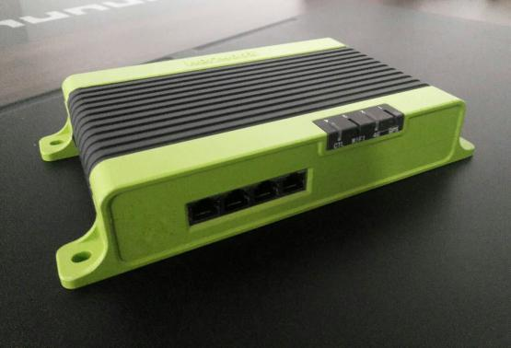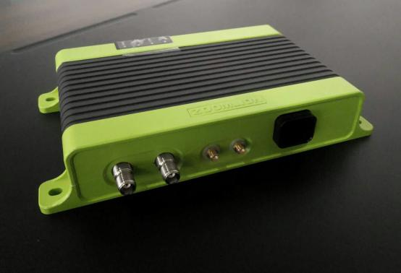

图2 中联盒子（E529）

E529是一款具备厘米级定位精度和0.1度定向分辨率的工程机械网关产品。它支持1~4路不同清晰度的IP音视频流的本地录制，也支持通过4G网络实时回传。它集成了两路独立CAN总线接口，一路485和多个232现场总线，能够处于遥控模式，响应远端指令，通过现场总线驱动各种PLC执行各种特殊动作。它还可以通过数十路数字IO和模拟IO，完成诸多传感器的数据采集、存储和远程传送。E529提供WiFi热点，能支持手机或车载平板通过热点与现场总线和后台服务器联接并完成人机交互。

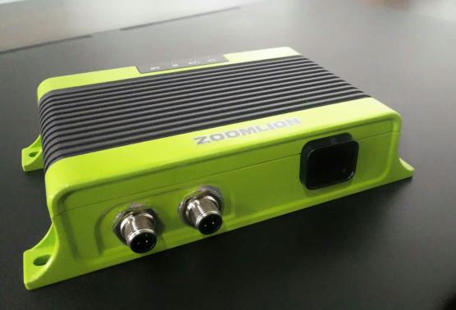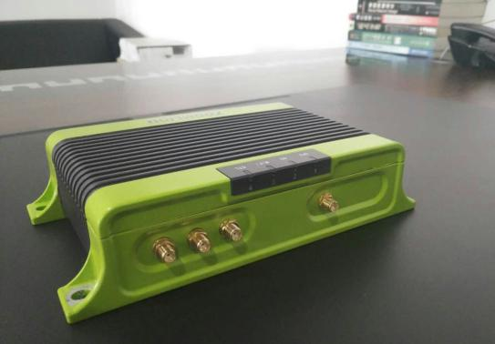

图3 中联盒子（E529A）

E529A是一款具备超快速定位的高性价比工程机械网关产品。它支持2路不同清晰度的IP音视频流的本地录制，也支持通过4G网络实时回传。在E529丰富的现场总线接口基础上，它还增加了蓝牙接口，便于实现本地考勤签到等扩展功能。E529A还具有更高的环境防护等级，支持IP65防水防尘要求。

中联重科互联物联平台解决方案是易通星云提供给中联重科的智能车载数字化施工系统和智能化工程机械大数据服务平台系统。数字化施工系统通过采集工程机械司机的操作数据和对应的车辆工况数据，构建中联的工程机械智能驾驶基础数据学习大数据集。该数据通过后台处理，并在智能化工程机械大数据服务平台上，发布给施工单位、租赁企业和中联重科内部的研发、市场和售后部门，对相关领域人员提供**智能工程机械远程管理与维护服务**、**工程机械智能数字化施工生产效率提升建议服务**、**智能工程机械研发设计优化建议服务**、**销售及售后维护保养大数据预测服务**。

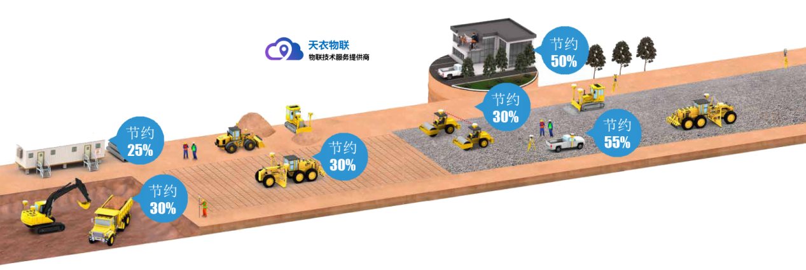

➊施工规划 ➋工地建模 ➌现场测量

➍挖土作业 ➎平整作业 ➏填压作业

➊

➋

➌

➍

➎

➏

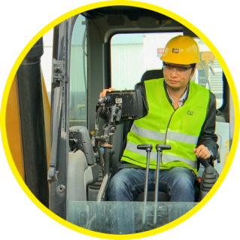

智能车载数字化施工系统

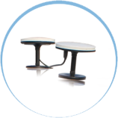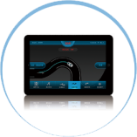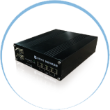

研发

市场

售后

建筑施工单位 设备租赁公司 中联重科

智能化工程机械大数据服务平台

图4 中联重科互联物联平台解决方案

<https://www.scania.com/global/en/home/products-and-services/connected-services.html>

# 第四部份 专用车联网应用开发指南

## 背景

由于E515s的整套系统作为驾考系统或者驾培系统涉及不用考场（驾校）的定制化，会陷入本地化移植的泥沼。加上公司战略会以系统集成商为客户需求提供标准化的星云盒子，因此需要将E515s的硬件功能以及部分软件功能进行标准化，形成标准化组件，来作为二次开发平台提供给其他的系统集成商。

由于之前中联的教训，因此此次标准化方向为提供Nodejs组件包的方式，提供js开发平台。

## 系统划分



图表 1 平台划分图

整个平台划分为以下几个部分：

1. 橙色：用户自定义的app部分，由JS实现，此次需求的测试应用就属于这个部分。
2. 天蓝色：为Nodejs包以及运行JsApp的V8引擎部分，目前为经过我们定制的第三方软件包。
3. 绿色：为对接Nodejs包的dbus接口或者公共驱动接口，是这次需求列表的向上提供的部分
4. 蓝色：为dbus对应硬件实现的中间件，也是这次需求列表的向下兼容的部分。
5. 灰色：为硬件平台的驱动内核部分。

## 功能需求细分

* 1. Radiod：电台配置模块（经串口）
     1. 提供配置电台的dbus接口
     2. 提供查询电台配置的dbus接口。
     3. 提供重启电台的dbus接口。
  2. Rtkd：定位管理模块
     1. 提供配置E103B的dbus接口（经串口）。
     2. 提供升级E103B的dbus接口（经串口）。
     3. 提供获取解析E103B输出定位点的dbus接口（经网口）。
  3. Wifid：无线管理模块，移植修改E529的相同模块。
     1. 提供配置wifi模块的dbus接口（经串口）。
     2. 提供获取wifi数据的dbus接口（经网口）。
  4. Diald：4g管理模块，移植修改E529的相同模块。
     1. 提供获取4G数据的dbus接口。
  5. Bmid：陀螺仪管理模块，移植修改E529的相同模块。
     1. 提供获取陀螺仪数据的dbus接口。
  6. Gpiod：IO管理模块，移植修改E529相同模块。
     1. 提供各个IO的管理dbus接口。
  7. Adcd：ADC管理模块，移植修改E529相同模块
     1. 提供ADC数据获取的dbus接口。
  8. Upgraded：升级管理模块
     1. 提供升级当前版本的dbus接口。
  9. Powerd：功耗管理模块
     1. 提供低功耗切换的dbus接口。
     2. 提供ACC上报数据的dbus接口。
  10. Ilinkd：设备私有链路注册模块
      1. 提供ilink数据获取的dbus接口。

## 测试以及演示方案

* 1. 测试要求
     1. 使用js语言。
     2. 测试需要测试以上所有dbus接口
     3. 测试需要测试外接485、232接口后的JS表现。
     4. 测试需要测试JS对接数据库的表现。
     5. 测试需要测试外接CAN接口后的JS表现。
  2. 演示要求
     1. 开发提升演示
        1. 使用js实现E515s功能，并根据开发力量和开发时间与之前进行对比，如果开发投入<之前投入的1/3则表示成功。
     2. 功能演示demo
        1. 使用标准化后+JS实现部分E515s功能的模块与当前科飞特驾考系统对接作为演示系统，完成科飞特驾考系统的部分要求。

# 关于我们

易通星云（北京）科技发展有限公司成立于2010年，总部位于北京，在成都、西安、长沙设有分子公司，办公总面积约1500平米，员工总人数150人，其中研发人员超过100人。公司核心团队来源于中国航天，拥有10年以上的卫星定位、无线通信及智能装备相关产品研制经验，在跨专业技术融合、复杂大系统建设运营方面具有独特优势。

数年来，易通星云始终坚持“两高一低、一纵一横”的发展战略，即：在产品定位方面，坚持“面向低速作业车辆，基于高精度定位测姿和高精准数据采控技术，研制智能化作业装备和数据服务平台，以促进专用车作业的无人化、精细化和集群化”的理念（简称“两高一低”），在市场渗透方面，坚持“驾培行业纵向深耕，技术产品横向平移”的策略（简称“一纵一横”），并在北斗/GPS高精度定位技术和大规模实时物联网联接技术上方面持续不断的投入（累计投入上亿元），现已完全掌握多星多频高精度定位和车联网大数据智能网关等关键技术，并创建了完全自主知识产权的“小驾学车”和“星云宝盒”两大产品品牌。

“小驾学车”作为国内驾培业知名品牌，聚焦驾培行业纵向深耕，其智能驾考产品已在全国数十家智能考场稳定运行多年，驾培机器人产品和智能学车数据服务已完成数百台教练车的装机部署运行，并成功打入多家国内著名大型车企纯电动智能教练车前装市场。

“星云宝盒”系列产品在国内工程机械、农用机械、环卫机械等专用车领域获得广泛认可，已成为全球排名第五的工程机械企业的智能产品核心供应商，为车企获取作业大数据并利用大数据优化产品设计和提升售后服务质量做出了贡献，为车主实现无人化、集群化、精准化的智能作业模式提供了技术支撑，成为各方降本增效的重要手段。

# 重要申明

易通星云（北京）科技发展有限公司为客户提供全方位的技术支持，用户可与就近的易通办事处、分公司、代理商联系，也可直接与公司总部联系。

### 易通星云（北京）科技发展有限公司

北京市朝阳区霄云路3号中科霄云大厦3楼

公司总机： 010-64612620

网 址： [www.beidouapp.com](http://www.beidouapp.com)

客户服务邮箱： support@beidouapp.com

易通公司保留对产品外观及设计改进和改变的权利，恕不另行通知。

**版权所有©易通星云（北京）科技有限责任公司2015。保留一切权利。**

非经易通星云（北京）科技发展有限公司书面同意，任何单位和个人不得擅自摘抄、复制本手册内容的部分或全部，并不得以任何形式传播。

本手册中描述的产品，可能包含易通星云（北京）科技发展有限公司及其可能存在的许可人享有版权的软件，除非获得相关权利人的许可，否则，任何人不能以任何形式对前述软件进行复制、分发、修改、摘录、反编译、反汇编、解密、反向工程、出租、转让、分许可以及其他侵犯软件版权的行为。

### 注意

本手册描述的产品及其附件的某些特性和功能，取决于当地网络的设计和性能，以及您安装的软件。某些特性和功能可能由于当地网络运营商或网络服务供应商不支持，或者由于当地网络的设置，或者您安装的软件不支持而无法实现。因此，本手册中的描述可能与您购买的产品或其附件并非完全一一对应。

易通星云（北京）科技发展有限公司保留随时修改本手册中任何信息的权利，无需进行任何提前通知且不承担任何责任。

### 无担保声明

本手册中的内容均“如是”提供，除非适用法要求，易通星云（北京）科技发展有限公司对本手册中的所有内容不提供任何明示或暗示的保证，包括但不限于适销性或者适用于某一特定目的的保证。

在法律允许的范围内，易通星云（北京）科技发展有限公司在任何情况下，都不对因使用本手册相关内容而产生的任何特殊的、附带的、间接的、继发性的损害进行赔偿，也不对任何利润、数据、商誉或预期节约的损失进行赔偿。

